Національний технічний університет України

«Київський політехнічний інститут імені Ігоря Сікорського»

Факультет інформатики та обчислювальної техніки

Кафедра обчислювальної техніки

**Архітектура комп’ютерів-2**

**Лабораторна робота №5**

Виконав:

студент групи ІО-23

Гуранець

Київ – 2024

**Хід роботи**

Було обрано перший варіант системи збирання драйвера test1

**Посилання на Github з кодом:**

<https://github.com/Maxson71/AK_Lab4>

**Скріншоти виконання роботи:**

Перевірка Coding Style:

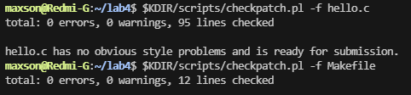

Виконання команди **make**:

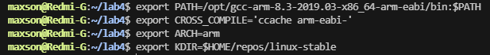

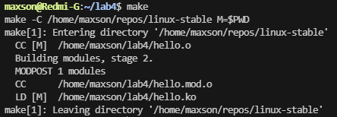

Результати:

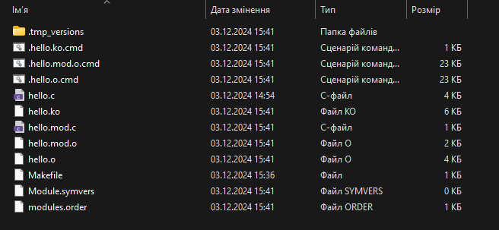

Для завантаження драйвера на віртуальну плату потрібно перенести файл **hello.ko** до **~/repos/busybox/_install/**

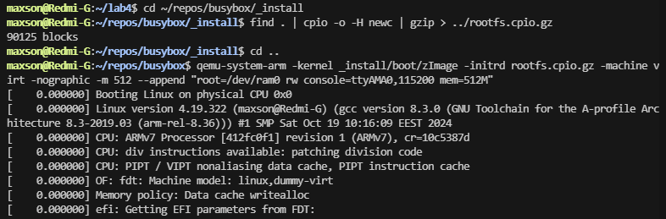

**hello.ko** у файловій системі

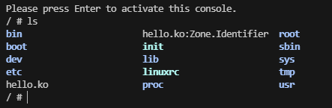

виконання команди **insmod** без параметра



виконання команди **insmod** з параметром 0



виконання командии **insmod** з параметром 5

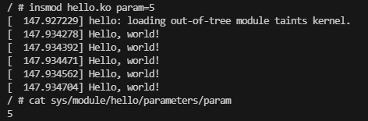

виконання команди **insmod** з параметром 11

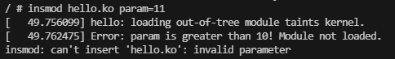

виконання команди **insmod** з параметром 10

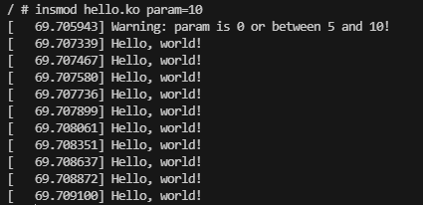

виконання команди **modinfo hello.ko**

